成醫基因檢測「泡泡龍」症 跨院際合作誕下健康寶寶

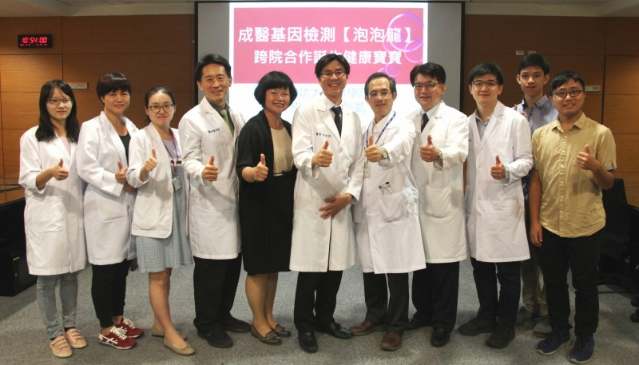
成大醫院泡泡龍基因檢測團隊。（記者王俊忠翻攝）
2019-09-16 14:36
〔記者王俊忠／台南報導〕家住中部的陳小姐去年懷第一胎時出現早產，小寶寶全身出現多處水泡與皮膚傷口，併有呼吸衰竭及胃幽門閉鎖情形，經彰化基督教醫院皮膚科醫師邱足滿診斷為「先天性表皮鬆解性水皰症」，儘管團隊細心照護，仍因反覆感染在出生後3個月離開人世。邱醫師與台灣泡泡龍病友協會理事長古寶英轉介，成大醫院皮膚科團隊利用次世代基因定序與皮膚病理檢測，成功找出致病基因。
不久，陳小姐再懷孕，她與丈夫思考其肚裡的孩子是否會再發生同樣狀況？成大醫院皮膚部醫師許釗凱表示，在陳女懷孕10多週時，成醫與彰基展開跨院合作照顧計畫，由成醫皮膚科與遺傳中心郭保麟醫師、潘慧萍護理師提供完整基因報告解釋及遺傳諮詢服務；彰基婦產科陳明醫師提供產前照護與產前基因篩檢，確認陳女腹中胎兒健康未帶原，順利生下健康寶寶。
俗稱「泡泡龍」的先天性表皮鬆解性水皰症，是一種罕見皮膚遺傳性疾病，發生率約5萬分之1。其遺傳模式包括染色體隱性或顯性遺傳，基因突變有可能來自父母親，也可能是自發性突變。許釗凱醫師指出，泡泡龍患者臨床症狀嚴重程度不一，有些會合併皮膚癌、營養不良、貧血、關節變形、胃幽門閉鎖、食道狹窄及心臟肥大等病變，患者終其一生要與水泡引發的傷口對抗，有不少患者每天要花2-3小時換藥。
陳女首胎是體染色體隱性ITGB4基因異常，除了造成身上與黏膜處出現水泡外，合併出現的胃幽門閉鎖是導致患者無法順利存活的主因。
許釗凱說明，透過基因診斷可以幫助了解患者的預後及可能影響到的器官，更可以幫助遺傳諮詢與產前檢測的進行。目前已知有21個基因異常會造成泡泡龍病症，且臨床表現具有多樣性，基因診斷有其困難度。
成醫皮膚部創建以來，李玉雲教授與趙曉秋主任為皮膚罕病基因診斷打下深厚基礎，許釗凱醫師前往英國倫敦國王學院John McGrath教授實驗室進修2年，在成大臨床醫學研究所陳芃潔老師與皮膚科杜威廷醫師協助下，建立次世代定序與皮膚病理診斷皮膚罕見疾病的實驗室。過去2年多來，衛福部罕病防治計畫與成醫、成大醫學院全力支持下，已經為來自30多個家庭的40多位泡泡龍患者完成基因檢測。
成醫說，目前泡泡龍治療方式以傷口照護為主，國外有基因治療、細胞治療等臨床試驗正在進行，成醫皮膚科團隊也將成立泡泡龍特別門診，持續為泡泡龍患者提供更好的醫療照護及遺傳諮詢服務，同時投入細胞治療的研究，找出更有效的治療方法。

